Роликоопоры дефлекторные нижние
 |  |  |  |  |  |  |  |  |  |  |  |  |  | ЗАКАЗЧИК
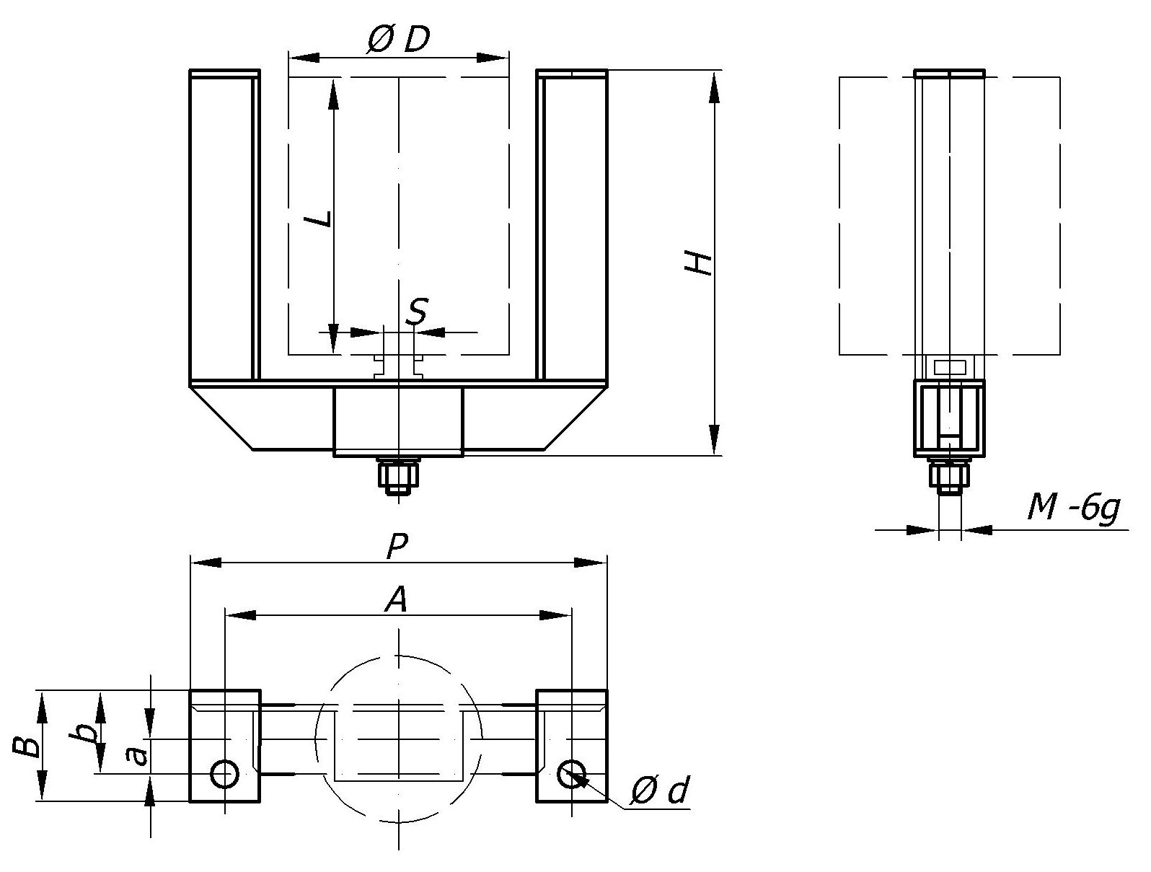
D | L | S | M | P | A |  | B | b | a | d | H | подшипник | Кол-во |  | Примечание

